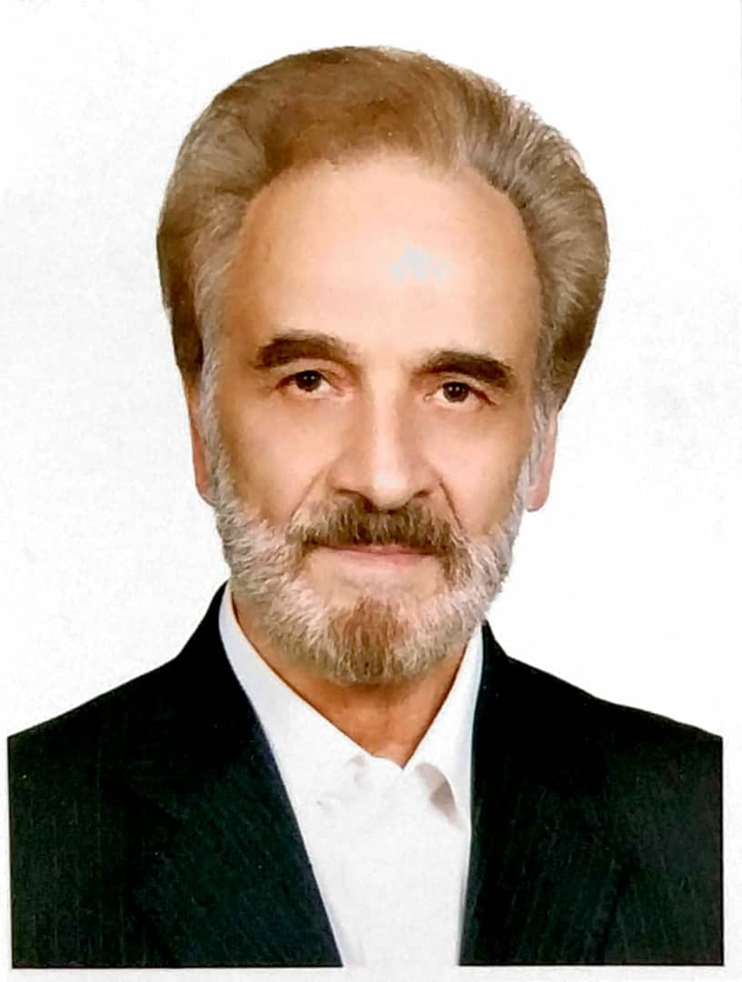 | استادیار دانشکده حقوق و علوم سیاسی- دانشگاه تهران  محمد اصغری
تلفن دفتر: +98 (21)
پست الکترونیکی: smasghari@ut.ac.ir

تحصیلات | دکتری,1384,فقه و مبانی حقوق اسلامی,دانشگاه تهران  Ph.D ,1384,فقه و مبانی حقوق اسلامی,دانشگاه تهران

زمینههای تخصصی
و حرفهای

سوابق کاري و فعالیت های اجرایی

فعالیت های علمی | - مقالات  - بناء عقل. اصغری محمد (1384)., مجله دانشکده حقوق و علوم سیاسی, -(70), -.  - فقه و عقلانیت. اصغری محمد (1384)., اندیشه نوین دینی, 1(2), 163-185.  - کنفرانس ها  - کتب  - عدالت و عقلانیت در فقه و حقوق. اصغری محمد (1386).  - مجلات
پایان نامه ها و رساله ها | - بررسی ماهیت حقوقی قرارداد توزیع ، نوید زاهدی، محمد اصغری، کارشناسی ارشد، 1391/4/12  - نظریه عمومی عرف در مسولیت مدنی، عبدالرحمن شعبانی، محمد اصغری، کارشناسی ارشد، 1390/7/30  - تعهد به دادن اطلاعات در حقوق قراردادها، احسان لطفی، محمد اصغری، کارشناسی ارشد، 1389/6/31  - سکوت در حقوق مدنی ایران و مطالعه تطبیقی در مذاهب خمسه، حمید پورصفایی، محمد اصغری، کارشناسی ارشد، 1386/02/29

